IMMOBILE APPARTENENTE AL PATRIMONIO DELLA PROVINCIA DI RIMINI DENOMINATO "LOCANDA DI ONFERNO"
Via Castello n.15 - 47855 Onferno - Gemmano (RN)

SCHEDA TECNICA DELL'IMMOBILE

Ubicazione e descrizione

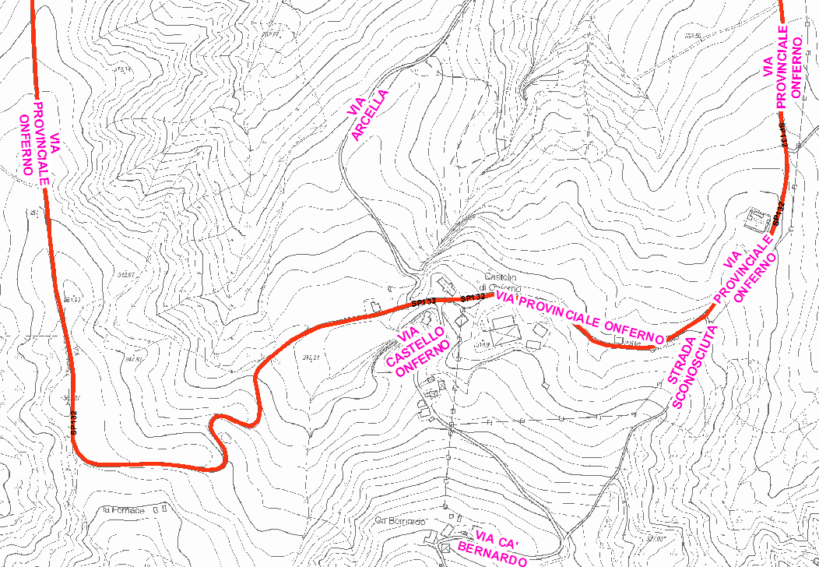

L'immobile, denominato la "Locanda di Onferno", si trova nel Comune di Gemmano in località Onferno, nella piazzetta del Borgo chiamato Castello dell' Inferno, all'indirizzo Via Castello n.15 - 47855 Onferno - Gemmano (RN).
L'immobile è porzione di un fabbricato di maggiore consistenza, è in buono stato di conservazione e manutenzione in quanto ristrutturato nel 1994 in seguito alla concessione di costruzione n. 23/94 del 29/07/1994 e si eleva fuori terra di due piani.
1. Il piano terra è adibito a ristorante, con accesso della piazzetta del borgo, è composto da: 1 sala da pranzo, 1 cucina, 1 dispensa, 2 disimpegni, 1 ripostiglio, 1 spogliatoio, 3 wc con antibagno e 1 wc per disabili.
2. il piano primo è adibito a locanda, con accesso dal ristorante, tramite una scala interna, è composto da: 1 disimpegno, e di 6 camere da letto, ognuna dotata di servizio igienico;
Inoltre, l'immobile è dotato dei seguenti impianti tecnologici: idrico, elettrico, sanitario, termico e telefonico.
La locanda di Onferno, inoltre, è fornita delle seguenti attrezzature e arredi:
tavoli, sedie, cucina, banconi dispense, stoviglie, armadi, letti, di varie tipologie e in buon stato d'uso, anche se utilizzate da oltre un decennio.

Dati urbanistici
Destinazione urbanistica:
l'immobile ricade nel Progetto del "Piano di Recupero per la valorizzazione e riqualificazione ambientale ed urbanistica dell'area del complesso carsico di Onferno", come previsto nella tavola D.3.4. della Variante generale al Piano Regolatore del Comune di Gemmano, approvata con delibera della Giunta Provinciale di Rimini n. 274 dell'11.11.2004 e pubblicata sul B.U.R. Emilia-Romagna in data 09.12.2004.

Destinazione d'uso:
Il punto n. 10 delle norme urbanistiche del suddetto Piano di Recupero, approvato con delibera del Consiglio Comunale n.01 del 02.02.1993, stabilisce che le destinazioni d'uso ammesse sono quelle indicate nelle tavole di progetto n. 8.1 e 8.2 che, per l'immobile in argomento prevedono la destinazione alberghiera.

Dati catastali:
L'immobile risulta identificato al Catasto dei Terreni con i seguenti dati:
Foglio 19, particella 48, Fabbricato rurale, sup. 59 mq;
Foglio 19, particella 48, Fabbricato rurale, sup. 78 mq;
Foglio 19, particella 50, Corte, sup. 25 mq.
mentre non risulta accatastato al Catasto dei Fabbricati.

Consistenza
Dalle planimetrie fornite dalla Provincia di Rimini è stata rilevata una superficie commerciale complessiva dell'immobile di 300 mq, così ripartita:
piano terra = mq 150 ad uso ristorante e servizi;
piano primo = mq 150 ad uso locanda composta da 6 camere con servizi.

Elenco dei Beni contenuti
L'elenco dei beni è redatto da parte della Provincia di Rimini e basato sul sopralluogo effettuato dalla Provincia in data 16.09.2010.
Presenti i signori:
Roberto Pagliarani - Cooperativa Il Millepiedi;
Carlo Belluomini - WWF Sezione di Rimini;
Anna Caputo, Paolo Zamagni e William Damiani - Provincia di Rimini;
Roberto Filipucci - Comune di Gemmano;
Lorenzo Cagnoli - Cooperativa Terre Solidali.
L'elenco dei beni riguarda tutti gli edifici della Riserva Naturale. Nella presente scheda si riportano i beni censiti nella Locanda di Onferno.

Piano terra.
n. 1 Tavolo rotondo di legno, n.3 tavoli rettangolari di legno, n.51 sedie impagliate, n- 7 sedie di legno, n. 1 vetrina, n.1 armadio, n.1 madia, n. 1 cassettiera, n.1 bancone, n.1 mensola, a muro in legno con tre ripiani, n. specchio ovale, n.2 lampade-ventilatore, n.6 lampadari a piatto, n. 2 attaccapanni, n.1 panchettino in legno, circa 50 cucchiai, c. 50 forchette, c. 50 coltelli, n.1 cappa di acciaio, n.2 carrelli acciaio, n.3 banchi da lavoro in acciaio con sportelli scorrevoli, n.2 banchi da lavoro in acciaio senza ante, n.2 frigoriferi, n.1 freezer congelatore, n.1 friggitrice, n.1 piastra cuocente, n.1 cuocipasta con 3 cestelli, n.1 stufa con fuochi, n. 1 lavastoviglie, (non funzionante), n.1 mensola in acciaio, n.1 abbattitore di temperatura, n.1 forno ventilato, n.1 tritacarne, n.1 affettatrice, n.1 impastatrice, n.2 pensili in acciaio, circa 100 piatti, un tirasfoglia Imperia, n.5 pentole, circa 60 bicchieri, n.5 fiamminghe in acciaio, n.13 pirofile in coccio, n.2 cocci, n.60 tazzine caffè e relativi piattini, n.2 mescoli, n.2 fruste, n.1 colino, n. 1 frigorifero per bibite, n. lavatrice (non funzionante), n. 1 specchi da bagno, n. 1 caldaia.

Piano primo
n.6 letti matrimoniali, n. 3 letti a castello, n.7 armadi, n. 3 comodini, n.1 letto pieghevole, n.2 tavolini in legno, n.1 cassettiera, (abajour nelle camere non a norma), tutti i letti sono dotati di materassi e cuscini, n.4 poltrone in vimini, n.1 poltrona in stoffa, n.1 caldaia, n.6 cestini da bagno, n.2 estintori a schiuma, n.1 estintore a polvere, n.5 tavolini bianchi, n.16 sedie di vario tipo,
le derivazioni elettriche per i due ventilatori non sono risultate a norma.
I materiali elencati si trovano in buono stato di conservazione quando non diversamente specificato.

I seguenti documenti:

- Documentazione Fotografica
- Estratto del foglio di mappa del Catasto dei Terreni
- Visure catastali delle particelle 48,49 e 50 del foglio 19
- Certificato di destinazione urbanistica e Tav. 8.1 e 8.2 del Piano di recupero del Castello di Onferno
- elaborati grafici - planimetria del piano terra
elaborati grafici - planimetria del piano primo

sono gli allegati (1-5) della Relazione di stima della Locanda di Onferno (Prot. 5846 del 07.09.2006).

